附件1

知识问答参与步骤

1.廉洁知识问答：关注教育部政务新媒体“微言教育”，点击菜单栏“廉洁教育”参与答题，也可登录中国大学生在线官网参与答题，或关注中国大学生在线微信公众号，点击菜单栏“知识答题”参与答题。每人最多参与3次答题，答题分数为100分者可获得电子证明。本次活动最终解释权归主办方所有。
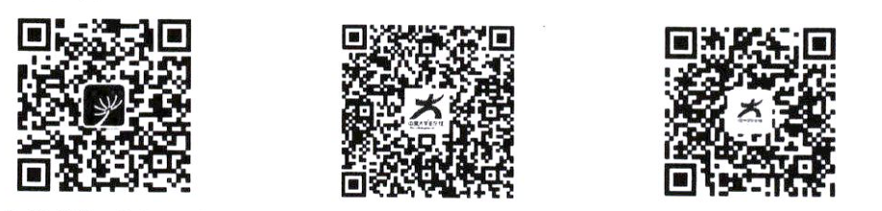

“微言教育”微信公众号 中国大学生在线微信公众号 中国大学生在线微博
2.廉洁视频故事答题：通过微博扫描下方二维码直接参与#我为学校赢莲子#活动，或通过中国大学生在线微博首页进入活动页面。参加话题讨论、知识答题、观看微课等获得莲子值，线上云养成莲花，达到指定莲子值可以获得电子证明，为学校贡献莲子值。

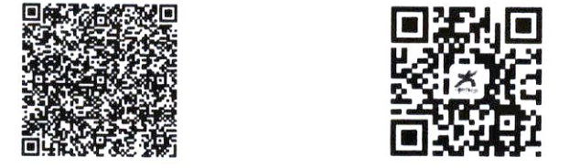

#我为学校赢莲子#活动页面 中国大学生在线微博
附件2

廉洁文化地图、作品征集和课程建设成果
报送要求

一、报送相关要求
（一）“清风循迹”廉洁文化地图素材征集
廉洁文化地图素材包括与廉洁相关的历史遗迹、纪念场馆、教育基地等。申报素材应具有较高的廉洁教育意义，各校素材推荐数量不超过3个，每个素材需提交图片2—3张，其中至少需一张全貌图片，提交图片像素不小于2MB，图片以素材名称命名。
（二）“话廉正意”校园征文
校园征文作品题材以诗歌、散文、随笔、信件等为主，除诗歌外，文章字数3000字左右。文件为doc或docx格式，标题为二号方正小标宋简体，正文为三号仿宋GB2312，行距28磅。所提交的文章须是未公开发表过，且重复率不得超过20%。
（三）“绘廉正心”创意征集
创意征集作品要求思想积极、创意独特、形式新颖，具有较强的辨识度和整体美感，富有艺术感染力和视觉冲击力。除推荐表外，需附作品名称和200字以内的设计说明，能够清晰表达作品立意内容。作品须为平面图片形式，格式为jpg或png，一件作品图片不超过4张，单张图片尺寸为210mm*290mm，分辨率为300dpi，RGB模式。单张图片大小不超过20M。
（四）“视廉正身”视频征集
视频征集作品应以尊重史实和客观实际为基础，构思新颖，内涵丰富、寓意深刻。每部视频需附200字左右文字说明，简要介绍创意思路、主要内容、特色亮点等。视频格式为MP4格式，像素不超过1920*1080，画质清晰，声音清楚，标注字幕。微短剧创作应每集控制在5分钟内，不少于8集;微电影、微纪录片、情景剧等视频创作时长应在20分钟以内;歌曲MV提供作品歌谱PDF文件，含歌名、歌词、乐谱等，五线谱、简谱均可，需要一定编曲，可弹唱，歌词清晰。
（五）“鉴廉正行”廉洁文化建设典型案例征集
廉洁文化建设典型案例作品应紧扣廉洁文化建设主题，按照大中小幼一体推进、融汇互通理念，立足校园廉洁文化建设生动实践，系统呈现廉洁文化建设的创新理念与思路、务实举措、典型经验以及长效机制。申报时，需提交推荐表、申报书，包括理念与思路、做法与内容、成效与反响、经验与启示、图片资料（3-4张），要求主旨突出、逻辑清晰、层次分明、资料真实、语言生动，应具有代表性和推广价值。字数8000-10000字左右，图片像素不小于2MB，图片以案例名称命名。
（六）“师廉课”课程教学案例征集
课程教学案例包括两个方向，“廉洁教育通识课”即面向在校学生开设的以廉洁教育为主题的通识课程，“廉洁教育专题课”可以是高校思政课或学科专业课中开设的一个“廉洁教育”专题。申报时，需提交推荐表、申报书（系统内下载），简述项目的总体设计、案例内容、教学方法、教学设计与效果分析等内容（总字数不超过1万字）。课程案例应确保教学设计的原创性，引用资源应有清晰的知识产权标注；有明确的课程教学目标，突出价值引领，主题内容具有较强的针对性、时效性、创新性、示范性和可推广性。
（七）“青廉说”大学生廉洁微网课
大学生廉洁微网课应突出故事性、说理性，通过角色带入强化责任担当，形成“青年影响青年”的廉洁文化传播效应，培育知行合一的廉洁践行者。申报时，需提交推荐表、申报书、支撑材料一份（用于网络宣传展示，照片5张，课程视频1部，视频宣传海报不少于1张）。视频格式为MP4格式，像素不超过1080*1920，画质清晰，声音清楚，标注字幕。视频时长应在5分钟以内。
（八）“践廉行”廉洁教育社会实践课
廉洁教育社会实践课应以尊重史实和客观实际为基础，引用得当，出处明确，底蕴深厚，内涵丰富。申报时需提交推荐表、申报书、支撑材料一份（用于网络宣传展示，照片5张，活动纪实类视频1部，视频宣传海报不少于1张）。视频格式为mp4格式，像素不超过1080*1920，画质清晰，声音清楚，标注字幕。视频时长应在5分钟以内。
二、其他相关要求
（一）各类作品需为原创作品，作品的版权和内容遵守国家各项法律法规，不存在知识产权方面的争议，适合公开宣传展示。
（二）作品一经提交，视为作品作者同意将该作品的使用权（包括但不限于基于宣传目的对作品的改编、汇编、互联网传播等）授予高校廉洁教育系列活动组织单位。对于优秀作品和案例，组织单位有权在相关活动和资料中使用（包括刻录光盘、编辑画册或用于展览、宣传等），不支付作者稿酬，作者享有署名权。
（三）若使用AI文本、图像、视频等生成技术，须在合适位置进行标注，内容遵守《生成式人工智能服务管理暂行办法》。
附件3

高校廉洁教育作品申报信息表

序号 | 项目类别 | 项目联系人 | 手机号码 | 拟申报题目
1 | “清风循迹”廉洁地图
2 | “话廉正意”校园征文
3 | “绘廉正心”创意征集
4 | “视廉正身”视频征集
5 | “鉴廉正行”廉洁案例
6 | “师廉课”教学案例
7 | “青廉说”廉洁微网课
8 | “践廉行”社会实践课
……
16
注：本表可增行，每类最多2项，总计不超过16项。项目联系人建议设置为不同人员，且手机号码不重复，9月30日前，市教委将统一为联系人开通账号，各联系人凭手机号码登录全国高校思政网申报，获推荐项目将于10月30日前接到电话通知，如未接到通知，则代表未获市级推荐，可再次打磨，来年继续申报。

